
UNION-DISCIPLINE-TRAVAIL

REPUBLIQUE DE CÔTE D’IVOIRE




RAPPORT DE STAGE
BREVET DE TECHNICIEN SUPPERIEUR OPTION INFORMATIQUE DEVELOPPEUR D’APPLICATION
ANNEE ACADEMIQUE : 2024-2025
PROFESSEUR ENCADREUR
M. WADJA
MAÎTRE DE STAGE
M. COULIBALY ADAMA
THEME
MISE EN ŒUVRE D’UN OUTIL D’EVALUATION DES PRESTATAIRES DE SERVICES DE LA DGBF
IMPETRANT :
SORO WAGNIGUI ZELIKA

SOMMAIRE
DEDICACE III
REMERCIEMENT IV
AVANT-PROPOS V
INTRODUCTION 1
PREMIERE PARTIE : présentation de l’entreprise d’accueil 2
DEUXIEME PARTIE : L’ETUDE PREALABLE 6
Troisième partie : étude détaillée 31
Quatrième partie : réalisation de l’application 39
Conclusion 45
Bibliographie et webographie VII
Annexes VIII
Tables des matières IX

DEDICACE

A tous nos parents pour leur soutien moral, financier et spirituel.
A tous ceux que nous aimons et qui ne manque pas de nous les rendre.

REMERCIEMENT

Nous aimerions adresser de toute façon générales nos remerciements à tous ceux qui de près ou de loin nous ont aidé pour la confection de ce document et en particulier :
La direction générale du groupe PIGIER, pour avoir mis à notre disposition confort et matériel du travail.
Monsieur LIASSOU professeur de projet informatique
Monsieur WADJA professeur de langage (développement d’application windows2)
Nous remercions enfin toutes les personnes qui de près ou de loin ont cru en nous et ont contribué à notre évolution dans la vie, par leurs encouragements et leurs conseils avisés.

AVANT-PROPOS
Le brevet de technicien supérieur (BTS) est un diplôme de niveau bac +2 qui confère à celui qui le détient une technicité et une aptitude professionnelle.

Pour l’obtenir, l’étudiant doit, dans un premier temps, passer l’étape de l’admissibilité aux épreuves écrites et orales, ensuite il devra effectuer un stage en entreprise pour s’imprégner dans réalités professionnelles et consolider ses acquis théoriques.

A l’issue de ce stage, le candidat devra se présenter devant un jury qui se prononcera sur son admission à l’examen du brevet de technicien supérieur (BTS). C’est donc pour remplir l’étape de l’admissibilité des épreuves orales que ce projet est présenté. Un projet qui s’articule autour du thème : mise en place d’une application web de gestion d’une ferme.

INTRODUCTION

L’informatique est l’une des découvertes ayant révolutionné le monde contemporain. L’Afrique qui ne peut continuer d’être à la traine se doit de s’intégrer de façon efficace et stratégique afin de rattraper son retard dans l’ère Informatique. Des moyens de travail en passant par les outils de conception sans oublier la formation, bon nombre d’effort sont faits pour ne pas rester en marge de cette avancée fulgurante des NTIC.
Si tout le monde s’accorde à donner un gros crédit à la formation, l’Afrique le doit plus encore car la qualité des ressources humaines constitue un pari plus que vital pour les défis à relever. Des écoles se sont créées et s’y sont dévoués, et nous en sommes le produit.
Aussi, pendant deux ans, nous avons été formés au sein de PIGIER qui s’y est employé à nous rendre opérationnel en nous donnant dans un premier temps des cours théoriques, et un second temps la Formation Pratique à travers un Projet de Fin de Cycle. Ce projet nous permet de faire face aux réalités de l’analyse et de la programmation. Il est matérialisé par le présent rapport qui sera présenté à un jury composé de professeur.
<< MISE EN PLACE D’UNE APPLICATION WEB DE GESTION D’UNE FERME >> tel est le thème du projet qui nous a été soumis et, tout au long de ce rapport nous nous attellerons à son étude et à sa réalisation.

PREMIERE PARTIE : présentation de l’entreprise d’accueil

HISTORIQUE

Lorsqu’en 1967 monsieur jean louis GHEZ a acheté l’institut, il ne disposait que de quelques salles de classes pour assurer la formation des secrétaires dactylographes et comptables mécanographes de niveau C.A.P et B.E.P.
Mais le dynamisme du directeur fait que l’établissement a connu une évolution très rapide de 1972. Cette évolution a conduit la direction à chercher de nouveaux locaux, d’où l’installation de l’école dans l’immeuble <<le centre>> situé au boulevard de la république au plateau. Quartier des affaires de la ville d’Abidjan. En 1978, l’école est passé du collège d’enseignement technique à celui de lycée technique en ajoutant à la liste de ses formations diplomates B.E.P ( Brevet d’étude professionnelle), les préparations au baccalauréat série G1 et G2.
A partir de 1980, les mutations technologiques ayant bouleversés le marché de l’emploi, les entreprises vont demander des niveaux de qualifications nettement supérieures aux BEP et CAP et exiger de la part des diplômes de fortes capacités d’adaptation. Mais l’assistance technique dont bénéficie l’école de la part du bon siège à Paris lui a permis de répondre assez rapidement à ces nouvelles exigences du marché du travail. C’est ainsi que les préparations aux examens du BTS option comptabilité et BTS option secrétariat ont été mises en place à partir de 1982. Sept ans plus tard, l’Etat ivoirien décide de la création d’autres filières de BTS et permet aussi à l’école d’étendre ses domaines de compétences.
Aujourd’hui, l’école PIGIER d’Abidjan est un grand institut de formation dont l’importance peut être perçue à partir des données suivantes :
L’effectif des élèves et étudiants,
Enseignement secondaire : environ 500 élèves,
Enseignement supérieur : environ 2000 étudiants.

LES LOCAUX

38 salles de classes dont cinq spécialisées :
Un atelier multimédia avec vingt micro-ordinateurs dotés d’équipements et systèmes vidéo.
Trois salles d’informatiques équipées de micro-ordinateurs de la dernière génération LE PERSONNEL
Deux salles de dactylographies équipées de machines à écrire.

LES DIFFERENTES FORMATIONS

Formation initiale
Formation enseignant
Le personnel administratif
Le personnel enseignant

LE CABINET DE PLACEMENT

Le souci permanent de la direction générale, est de former pour des emplois.
Pour atteindre cet objectif, l’adéquation entre l’enseignant disponible dispensé et les besoins des futurs employeurs des étudiants doit être établie de façon permanente.
Cette préoccupation a emmené la direction générale à souscrire à l’opération P.A.E (programme d’Aide pour l’Emploi) initié par l’Etat ivoirien en 1991. C’est ce programme qui a offert à la direction générale l’opportunité de créer un cabinet de placement. Le Groupe PIGIER COTE D’IVOIRE a connu une évolution très importante ces trois dernières années.
Cette évolution très rapide est due non seulement au dynamisme du directeur général, mais aussi à la réforme de l’enseignement supérieur dont les principes fondamentaux sont :
-Associer les grandes écoles privées aux d’orientation nationale des études
-Donner à l’étudiant le choix de sa formation et de son établissement.

DEUXIEME PARTIE : L’ETUDE PREALABLE

- PRESENTATION DU PROJET
Chaque année, l’absence d’un système automatisé d’évaluation rend difficile le suivi et l’appréciation objective des prestataires de services de la DGBF.
Pour remédier à cette situation, ce projet vise à concevoir et mettre en œuvre un outil numérique permettant d’évaluer les prestataires selon des critères précis, de calculer automatiquement leurs moyennes et de générer une appréciation transmise par notification.
Les résultats attendus sont une meilleure traçabilité des performances, une évaluation rapide et fiable, ainsi qu’une centralisation efficace des données relatives aux prestataires.

- La METHODE D’ANALYSE UTILISÉE (MERISE)

MERISE : méthode d’étude et de réalisation informatique des systèmes d’entreprise.
MERISE présente deux niveaux d’abstractions que sont le niveau de données et le niveau de traitement
Le niveau de données est constitué du modèle conceptuel des données(MCD), le modèle logique de données(MLD) et du modèle physique de données(MPD).
Le niveau de traitement est constitué du modèle conceptuel de traitement(MCT), du modèle organisationnel de traitement(MOT) et du modèle opérationnel de traitement(MOPT).
Les objectifs de MERISE sont :
- Filtrer les données en entrée
- Les organiser à travers le MCD
- Mettre les fichiers(tables) en relation

- PRÉSENTATION DE L’EXISTENT

DGBF-perform est une application spécialisée dans l’évaluation centralisée des prestataires de services de la DGBF. Elle permet de suivre leurs performances selon des critères adaptes à leur type, de calculer automatiquement des moyennes, de générer des appréciations et de diffuser les résultats.

Lorsqu’un prestataire fournit un service

- MODELLISATION DE L’EXISTENT (MCD ET MCT ACTUELS)

- Modèle conceptuel de données(MCD)
DOMAINE D’ETUDE

RÈGLE DE GESTION

DICTIONNAIRE DE DONNÉES
Légende :

GRAPHE DE DÉPENDANCE FONCTIONNELLE

Modèle conceptuel de données

- Modèle conceptuel des traitements actuel ( MCT ACTUEL)
LISTE DES ACTEURS
Acteurs externes

Acteurs internes
DIAGRAMME DES FLUX

LEGENDE

GRAPHE D’ORDONNANCEMENT DES EVENEMENTS

MODELE CONCEPTUEL DES TRAITEMENTS ACTUEL ( MCT ACTUEL)

Critique de l’existent
On souhaite ajouter une nouvelle entité à notre MCD pour plus optimiser la vente de nos produit(entité :livreur).
Concernant le MCT nous allons laisser la latitude au client de se faire livrer s’il le désire.

Modélisation du système d’information futur

RÈGLES DE GESTION

GRAPHE DE DÉPENDANCE FONCTIONNELLE

Idcom
Datecom
montcom
IdPoul
Poipoul
durvipoul

IdŒuf
Idcat
qteoef
Libcat

Numliv
Numcli
nomliv
preliv
Nomcli
contliv
Precli
Contcli
Numbl
Datebl
Montbl
Idrec
montrec

DICTIONNAIRE DE DONNÉES
Poulet
Idpoul
Poipoul
durvipoul
Commande
Idcom
Datecom
montcom
Livreur
Numliv
Nomliv
Preliv
contliv
Reçu
Idrec
montrec
Bon de livraison
Numbl
Datebl
Montbl

Client
Numcli
Nomcli
Precli
contcli

Catégorie
Idcat
libcat
Œuf
Idoef
qteoef

code | désignation | nature | type | longueur | observation
Idcom  Datecom  montcom | Identifiant commande  Date commande  Montant commande | E/SIG  E/SIG  E/SIG | AN  AN  AN | 15  15  10 | ID  JJ-MM-AAAA
Idoef  qteoef | Identifiant œuf  Quantité œuf | E/SIG  E/SIT | AN  N | 15  50 | ID
Idpoul  Poipoul  durvipoul | Identifiant poulet  Poids poulet  Durée vie poulet | E/SIG  E/MVT  E/MVT | AN  N  AN | 15  10  20 | ID  JJ-MM-AAAA
Idcat  libcat | Identifiant catégorie  Libellé catégorie | E/SIG  E/SIG | AN  AN | 15  50 | ID
Numcli  Nomcli  Precli  contcli | Numéro client  Nom client  Prénom client  Contact client | E/SIG  E/SIG  E/SIG  E/SIG | AN  AN  AN  AN | 15  25  50  15 | ID
Numbl  Datebl  Montbl | Numéro bon de commande  Date bon de commande  Montant bon de commande | E/SIG  E/SIT  E/SIG | AN  AN  AN | 15  15  15 | ID  JJ-MM-AAAA
Idrec  montrec | Identifiant reçu  Montant reçu | E/SIG  E/SIG | AN  AN | 15  15 | ID
Numliv  Nomliv  Preliv  contliv | Numéro livreur  Nom livreur  Prénom livreur  Contact livreur | E/SIG  E/SIT  E/SIG  E/SIT | AN  AN  AN  AN | 15  15  15  15 | ID

Légende : SIG :signalétique MVT :mouvement E :élémentaire N :numérique SIT :situationnel AN :alphanumérique ID :identifiant

MODELE CONCEPTUEL DE DONNEES FUTUR
Œuf
Idoef
qteoef
Livreur
Numliv
Nomliv
Preliv
contliv
1,n

1,1

Générer

1,n
Bon de livraison
Numbl
Datebl
Montbl

Donner lieu
Reçu
Idrec
montrec
Commande
Idcom
Datecom
montcom
Client
Numcli
Nomcli
Precli
contcli
1,n

contenir
1,n
Catégorie
Idcat
libcat
1,1
Poulet
Idpoul
Poipoul
durvipoul
0,n

1,n
0,1
Remettre

1,1
1,n

0,n

figurer
1,n

1,1
passer
appartenir
- Modèle conceptuel de traitement futur (MCT futur)
LISTE DES ACTEURS
Acteurs externes
Client

Acteurs internes
Gérant
Caisse
DIAGRAMME DES FLUX

E7
E1
client
Gerant

E10
E6
E2
E5
E4
E3
Caisse

LEGENDE
E1 : arrivée du client E2 : informations recueillies
E3 : présentation des produits E4 : commande du client
E5 :vérification du stock E6 :préparation de la commande
E7 : paiement de la commande E8: livraison de la commande
E9 :émission du reçu E10 : mise à jour du registre

GOE

Arrivée du client
Informations recueilli
Ordre de présentation du produit
Produit présenté
Commande du client
Commande récupérée
Ordre de vérification du stock
Commande non satisfaite
Commande validée

a

Ordre de préparation de la commande
Commande validée
Commande préparée
Ordre de paiement de la commande
Reçu remis
Ordre de livraison de la commande
Ordre de mis à jour du registre
Commande
Livrée à domicile
Registre mis à jour
Commande
Livrée sur place

MODÈLE CONCEPTUEL DE TRAITEMENT FUTUR (MCT FUTUR)
Arrivé du client

A
Commande réceptionné
Réception de la commande
toujours
Et
Commande du client
Produit présenté
Présentation des produits
toujours
Et
Ordre de présentation des produits
Informations recueillies
Recueil d’information
Toujours
Ordre de vérification du stock

A
C
Reçu émis
Ordre de paiement de la Commande

Commande préparée
préparation de la commande
toujours
Commande validée
Ordre de préparation de la commande
Commande non satisfaite
Encaissement
toujours
Et
Et
Vérification du stock
Stock non Stock disponible
disponible

Et

Ordre de vérification du type de livraison
C

Commande livrée sur place

Registre mis à jour
Ordre de mise à jour du registre
Commande livrée à domicile
vérification du type de livraison
sur place à domicile
mise à jour du registre
toujours
P
Et

Troisième partie : étude détaillée

Modèle logique de données relationnelles

Client ( Numcli, nomcli, precli, contcli)
Recu ( idrec, montrec)
Livreur (numliv, nomliv, preliv, contliv)
Catégorie (Idcat, libcat)
Commande (Idcom, Datecom, montcom, #numcli, #numbl)
Bon de livraison ( Numbl, Datebl, montbl, #idrec ,#numliv)
Poulet (refpoul, libpoul, poidpoul, durvipoul, #idcat)
Œuf (refoeuf, liboeuf, qteoeuf)
Figurer(#idcat, #refprod)

Modèle organisationnel de traitements

périodicité | Procédure fonctionnelle | nature | Poste de travail
Dès arrivée du client | Informations recueillies (A)  PF1 Recueil d’informations  Toujours  Arrivée du client | AC | GERANT
Après chaque recueil d’informations | Ordre de présentation des produits  A  PF2 Présentation des produits  toujours  Produit présenté | M | Gérant
Après chaque présentation des produits | Commande du client  PF3 Réception de la commande  toujours  Commande réceptionnée (B) | M | Gérant
Après réception des commandes | Ordre de vérification du stock  Vérification du stock  Ok Ok  Commande validée  Commande non satisfaite  PF4  B | Automatisé  Conversationnelle  (AC) | Gérant
Après vérification de stocks | préparation de la commande  toujours  PF5  Commande préparée(E)  Ordre de préparation de la commande | M | Gérant
A chaque ordre de paiement | Ordre de paiement de la Commande  PF6  Encaissement  toujours  Reçu  émis  E | Automatisé  Conversationnelle  (AC) | Caisse
Après chaque paiement | Ordre de vérification du type de livraison  PF7  vérification du type de livraison  sur place domicile  Commande livrée à domicile(G)  Commande livrée sur place(F) | Automatisé  Conversationnelle  (AC) | Gérant
Dès ordre de mise à jour | P= (G ET H) ou (F ET H)  mise à jour du registre  toujours  PF8  Ordre de mise à jour du registre(H)  Registre mis à jour  P  F  G | Automatisé  Conversationnelle  (AC) | Gérant

Modèle physique de données

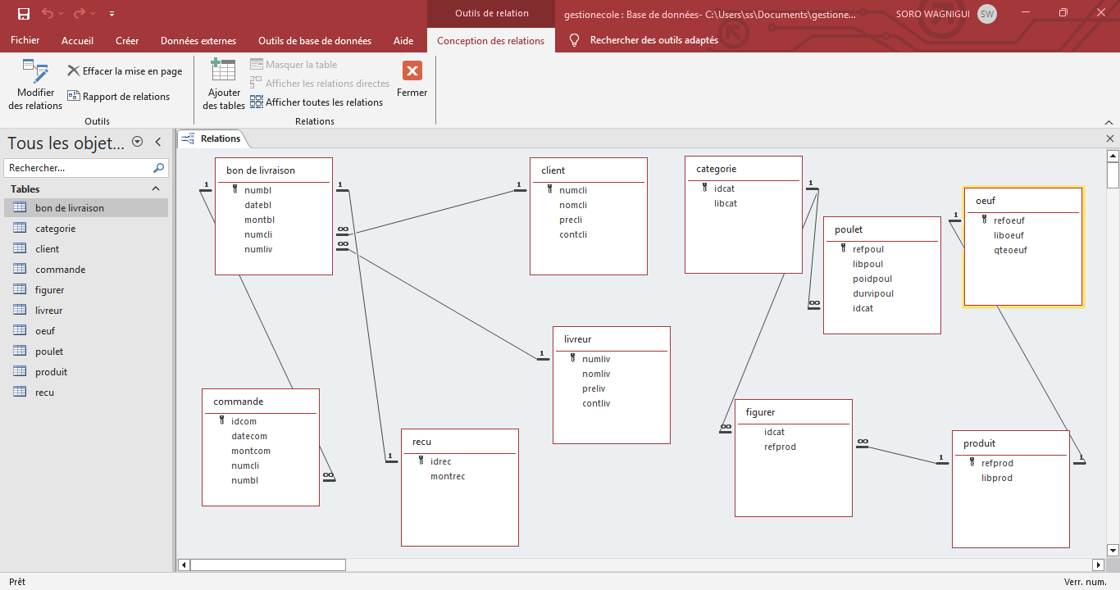

Nom de table : client taille :75
Clé primaire : Numcli nombre d’enregistrement :100000
Type organisation : relatif volume : 22500ko = 21 ,97 Mo
Mode d’accès : direct
Code | Désignation | Type | Longueur
Nomcli  Precli  Telcli | Nom client  Prénom client  Téléphone client | A  A  AN | 15  50  10

Nom de table : bon de commande taille :23
Clé primaire : Numbl nombre d’enregistrement : 100000
Type organisation : relatif volume : 6900ko = 6.73 Mo
Mode d’accès : direct
Code | Désignation | Type | Longueur
Datebl  montbl | Date bon de commande  Montant bon de commande | AN  AN | 15  8

Nom de table : reçu taille :8
Clé primaire : Idrec nombre d’enregistrement : 100000
Type organisation : relatif volume : 2400ko = 2 ,34 Mo
Mode d’accès : direct
Code | Désignation | Type | Longueur
Montrec | Montant reçu | AN | 8

Nom de table : commande taille :23
Clé primaire : Idcom nombre d’enregistrement : 100000
Type organisation : relatif volume : 6900ko = 6,73 Mo
Mode d’accès : direct
Code | Désignation | Type | Longueur
Datecom  Montcom | Date commande  Montant commande | AN  AN | 15  8

Nom de table : produit taille :100
Clé primaire : Refprd nombre d’enregistrement : 300
Type organisation : relatif volume : 30000ko = 29,29 Mo
Mode d’accès : direct
Code | Désignation | Type | Longueur
Libprod | Libellé produit | AN | 100

Nom de table : Catégorie taille :110
Clé primaire :Idcat nombre d’enregistrement: 300
Type organisation : relatif volume : 33000ko=> 32,22Mo
Mode d’accès : direct
Code | Désignation | Type | Longueur
Libcat  Poidpoul  Durvipoul  Qteoeuf | Libellé catégorie  Poids poulet  Durée de vie poulet  Quantité œuf | AN  AN  AN  AN | 100  3  2  5

Nom de table : livreur taille :65
Clé primaire : numliv nombre d’enregistrement : 300
Type organisation : relatif volume : 19500ko=> 19,04 Mo
Mode d’accès : direct
Code | Désignation | Type | Longueur
Nomliv  contliv  Adler | Nom livreur  Contact livreur  adresse livreur | A  AN  AN | 30  15  20

Quatrième partie : réalisation de l’application

- Présentation des fonctionnalités de l’application

- Commandes en ligne avec paiement intégré : Permets aux clients de commander et payer directement via l’application
- Système de livraison

- Présentation des outils de développement

Langages de programmation
- PHP : langage côté serveur utilisé pour gérer la logique de l'application (authentification, commandes, panier, etc.).
- HTML/CSS : utilisés pour créer l’interface utilisateur (pages web, mise en page, design).
- SQL (MariaDB/MySQL) : langage de base de données pour créer, interroger et gérer les tables (client, commande, produit...).
Base de données
MariaDB (ou MySQL) : système de gestion de base de données relationnelle utilisé pour stocker toutes les informations (clients, produits, commandes...).
Serveur local
WAMP : environnement local tout-en-un contenant : Apache (serveur web), MySQL/MariaDB (base de données), phpMyAdmin (interface web pour gérer les bases de données).
Éditeur de code
Visual Studio Code (VS Code)
Navigateur web
Google Chrome /edge: pour tester et visualiser l’application.

- Evaluation et cout du projet
FOURNITURES | QUANTITE | PRIX UNITAIRE | COUT
Logiciels  -Visual Studio Code(VS Code)  -WampServer  Materiels  -Cable reseau  -Ordinateur principal(RAM de 2ghz de frequence, 80go de dique)  -Ordinateur pentium IV(250Mo de RAM,1) | 1  1  100m  1  2 | 300000  280000  2500  1200000  850000 | 300000  280000  25000  1200000  1700000

- Quelques captures d’écran

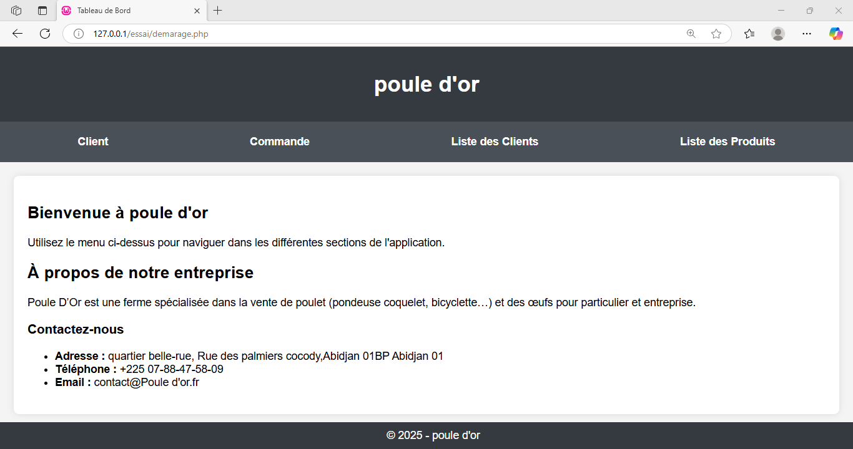
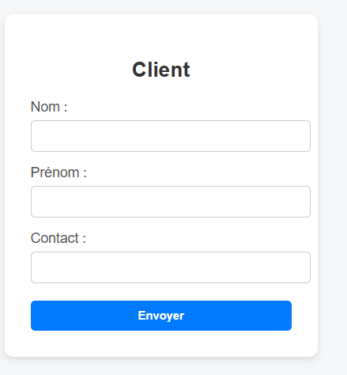

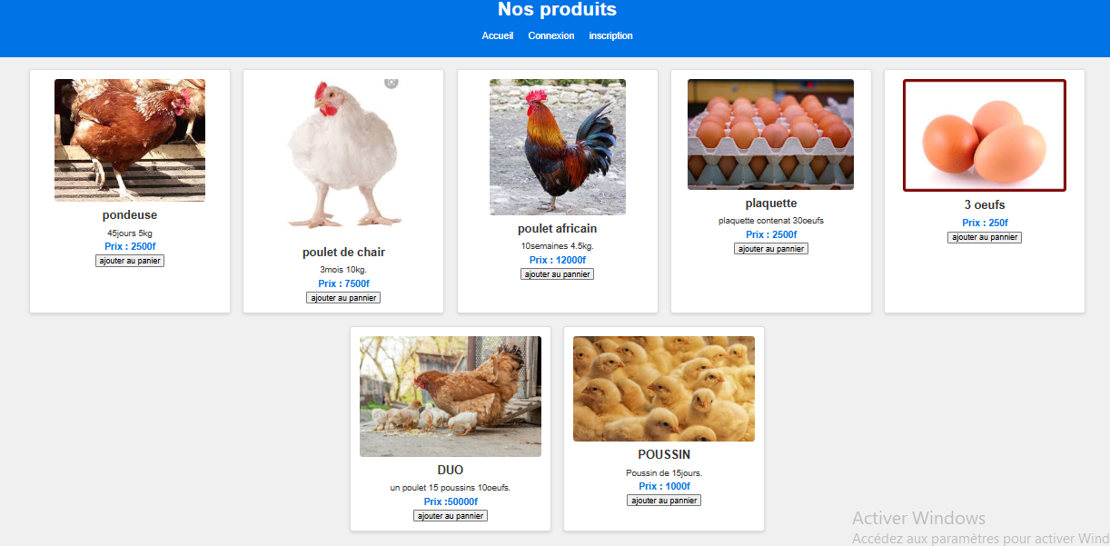
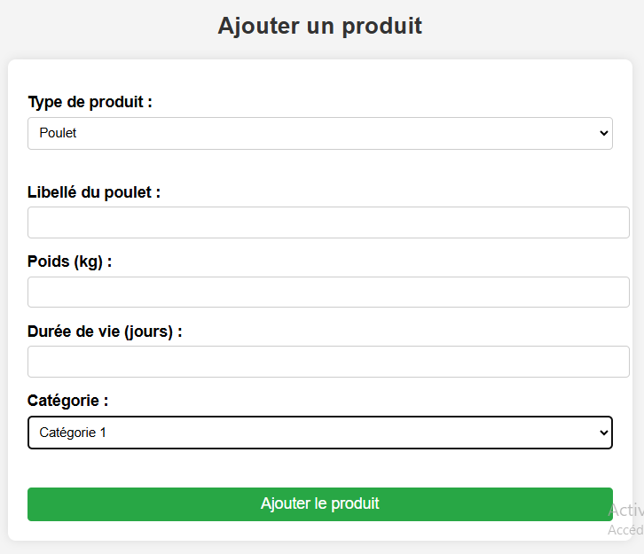

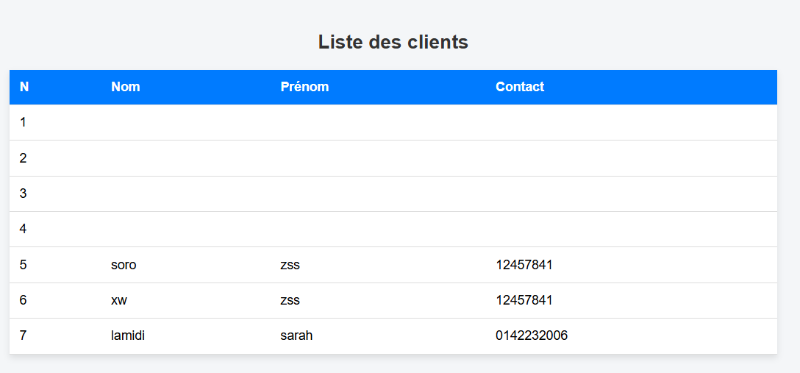

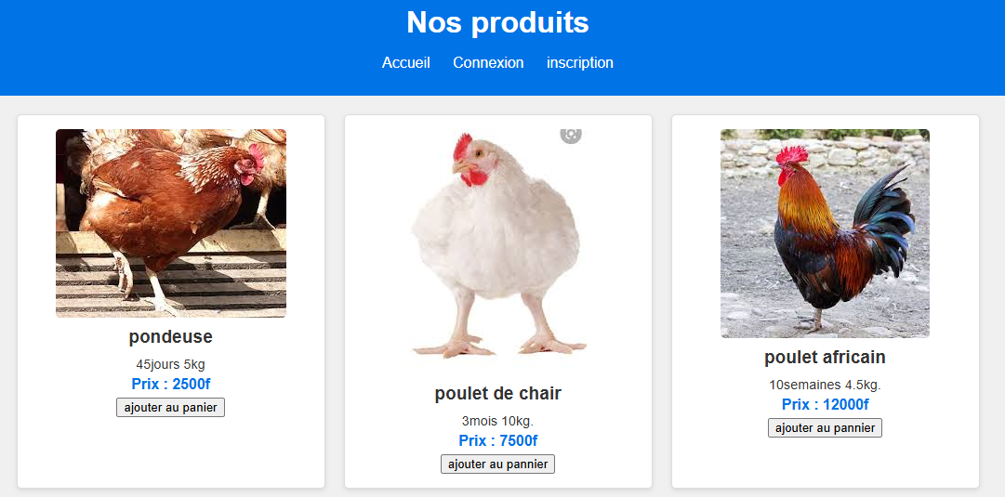

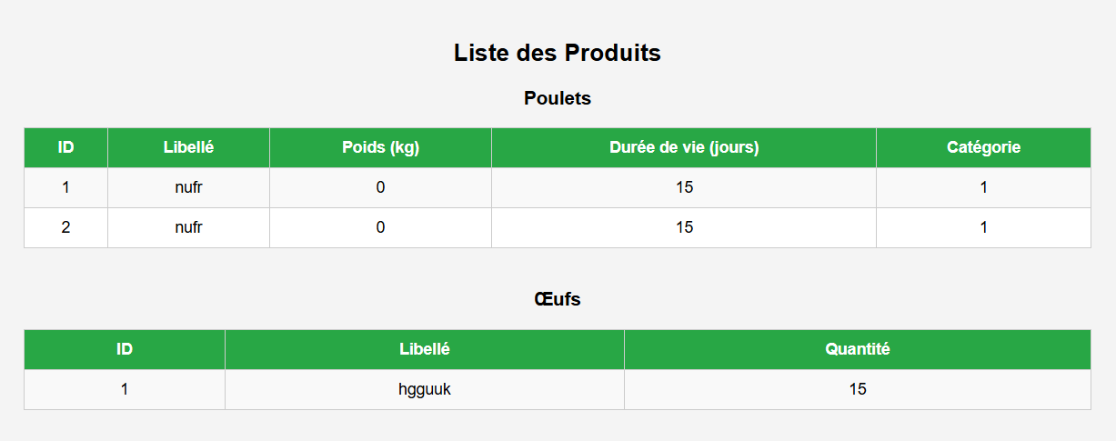

Conclusion

Le projet de gestion d'une ferme de volaille a permis de concevoir une solution numérique adaptée aux besoins d’une exploitation avicole moderne. Grâce à une base de données bien structurée et à une interface utilisateur intuitive, le système facilite la gestion des clients, des commandes, des livraisons, ainsi que le suivi des stocks de poulets et d’œufs. Ce projet répond non seulement à une nécessité d’organisation, mais il optimise aussi les opérations quotidiennes de la ferme, améliorant la productivité et la traçabilité. À terme, cette application pourra évoluer pour intégrer de nouvelles fonctionnalités, telles que des statistiques de vente, la gestion des dépenses ou encore une boutique en ligne. Ainsi, cette solution représente une base solide pour une gestion efficace et évolutive de la ferme avicole.

Bibliographie et webographie

https://www.google.com, consulter du 01/03/2025 au 15/05/2025
https://www.wikipedia.org , consulter du 20/02/2025 au 05/05/2025

Annexes

Tables des matières
DEDICACE III
REMERCIEMENT IV
AVANT-PROPOS V
INTRODUCTION 1
PREMIERE PARTIE : présentation de l’entreprise d’accueil 2
I. HISTORIQUE 3
II. LES LOCAUX 3
III. LES DIFFERENTES FORMATIONS 4
IV. LE CABINET DE PLACEMENT 4
DEUXIEME PARTIE : L’ETUDE PREALABLE 6
I. PRESENTATION DU PROJET 7
II. La METHODE D’ANALYSE UTILISÉE (MERISE) 7
III. PRÉSENTATION DE L’EXISTENT 8
IV. MODELLISATION DE L’EXISTENT (MCD ET MCT ACTUELS) 9
V. Critique de l’existent 20
VI. Modélisation du système d’information futur 20
Troisième partie : étude détaillée 31
I. Modèle logique de données relationnelles 32
II. Modèle organisationnel de traitements 32
III. Modèle physique de données 36
Quatrième partie : réalisation de l’application 39
I. Présentation des fonctionnalités de l’application 40
II. Présentation des outils de développement 40
III. Evaluation et cout du projet 41
I. Quelques captures d’écran 41
Conclusion 45
Bibliographie et webographie VII
Annexes VIII
Tables des matières IX

